

Studium ………………

Kierunek/makrokierunek: ………………….….

Specjalność:** ………………...……………….

Forma studiów: ………………………………..

Maciej Sadkowski

MS107984

**Tytuł pracy**

Praca magisterska

napisana w instytucie informatyki i gospodarki cyfrowej

pod kierunkiem naukowym Mariusza Rafało

Warszawa 20…

*Zastosować właściwe

** W przypadku braku specjalności lub braku deklaracji o specjalności wiersz należy pominąć

**2. Opisanie NLP oraz użytych algorytmów do analizy NLP**

2.1 Czym jest text mining i NLP?

Do zrozumienia analizy tekstu należy najpierw wiedzieć czym jest text mining czy NLP. Text mining jest do transformacja nieustrukturyzowanych danych tekstowych w uporządkowany format w celu otrzymania wartościowych informacji, które pozwalają na zrozumienie tekstu. Ponadto przy użyciu różnych narzędzi statystycznych czy algorytmów uczenia maszynowego jak maszyna wektorów nośnych czy deep learning można badać związek między danymi w tekście. Same dane mogą przyjmować format :

* Ustrukturyzowany (Dane są w ustandaryzowanej formie tabelarycznej, składającej się z wielu wierszów i kolumn. W takiej formie łatwiej przechowuje się i procesuje dane, można dokonywać analizy czy też budować modele predykcyjne)
* Nieustrukturyzowany (Takie dane nie mają z góry zdefiniowanego formatu, może to być tekst z różnych źródeł jak media społecznościowe recenzje produktów czy formaty multimedialne takie jak pliki audio czy wideo)
* Pół-ustrukturyzowany (Jest to pewne połącznie danych ustrukturyzowanych i nieustrukturyzowanych, dane są w pewny sposób uporządkowany, ale nie spełniają kryteriów relacyjnej bazy danych. Przykładem takiego formatu są pliki XML, JSON czy też HTML)

Szacuję się, że ok. 80% danych świecie jest w formie nieustrukturyzowanej co czyni text mining wyjątkowo cennym narzędziem do analizy danych tekstowych.

2.2 Analiza Sentymentu oraz prawo Zipfa

Analiza sentymentu polega na wykorzystaniu przetworzenia języka naturalnego, analizy tekstu, lingwistyki komputerowej do systematycznego identyfikowania, wyodrębniania, określania emocjonalnego wydźwięku źródła tekstowego, czy był on pozytywny, negatywny bądź neutralny. Znaczenie analizy sentymentu jest tak duże ze względu na to że może ono być w pełni zautomatyzowane, dzięki czemu oszczędza to dużo pracy człowieka i jego czasu. Ponadto jest to narzędzie o rosnącej popularności, które używane jest w takich dziedzinach jak: e-commerce, marketing (badanie satysfakcji klientów z produktu), polityka (badanie nastrojów społecznych) czy też badanie rynku. Ogromną skarbnicą takich danych są różne platformy społecznościowe jak: twitter, facebook, reddit gdzie codziennie miliony użytkowników udziela wpisów na różne tematy.

Przeprowadzanie analizy sentymentu należy zawsze zacząć od stworzenia lub pobrania leksykonu (czyli specjalnego zbioru danych) zawierający poszczególne wyrażenia i ich scoring sentymentu. W następnym kroku algorytm sam zaczyna po podziale tekstu na określone części (takie jak np. n-gramy, czy też poszczególne tweety; każdy tweet może mieć maksymalnie 140 znaków) klasyfikować wydźwięk emocjonalny danego fragmentu tekstu. Algorytm wówczas dokonuje bilansu scoringu w oparciu o każde poszczególne słowo w analizowanym fragmencie i podaje wynik sentymentu. Zakres wyników może przyjmować różny charakter: od ciągłego gdzie wartości poniżej 0 odpowiadają negatywnemu wydźwięku zaś wyniki powyżej 0 wskazują na coraz bardziej pozytywny ton wypowiedzi. Wyniki też mogą być w postaci dyskretnej: wówczas wszystkie negatywne słowa są w kategorii negatywnej (lub -1), zaś pozytywne w kategorii pozytywnej (lub 1).

Do głównych wyzwań i trudności z jakimi analiza sentymentu się musi mierzyć są

* Zaprzeczenia
* Złożone zdania o kontrastującym wydźwięku
* Sarkazm
* Rozpoznanie nazwanych podmiotów (Named-entity recognition)

Przykładem zaprzeczenia są wszelakie zdania z takim wyrazami jak „nie”, „niezbyt” czy „wcale”. Przypadkiem tego można uznać za dwa zdania, „Biorąc pod uwagę wszelkie wydarzenia, należy uznać dzisiejszy dzień za udany” wskazuje na pozytywny wydźwięk wypowiedzi z którym analiza sentymentu nie powinna mieć błędu. Dla zdania „Biorąc pod uwagę wszelkie wydarzenia, nie należy wcale uznać dzisiejszy dzień za udany” z kolei już nie można być pewnym poprawności wyniku analizy ze względu na to, że przy zsumowaniu lub uśrednieniu wyniku sentymentu poszczególnych słów wciąż wynik może wskazywać na pozytywny ton wypowiedzi mimo, że w rzeczywistości tak nie jest.

W przypadku zdań o złożonych o kontrastującym wydźwięku problemem z jakim algorytm musi się zmierzyć jest występowanie słów o kontrastującym wydźwięku co może wpływać na błędny wynik analizy. Przykładem takiego zdania może być : „Dzisiaj rano czułem się okropnie, ale mimo to na przyjęciu bawiłem się przednio”. Takie zdanie jest dla modelu ciężkie do poprawnego rozpoznania ze względu na obecność słów o bardzo rozbieżnym wydźwięku, występują tu słowa o bardzo pozytywnym wydźwięku jak „bawiłem się” i „przednio”, ale też jest słowo „okropnie”, które ma bardzo negatywny wynik sentymentu.

Modele analizy sentymentu nie są natomiast w ogóle w stanie poprawnie sklasyfikować opinii sarkastycznych. Dzieje się tak ponieważ, wydźwięk emocjonalny nie jest przenoszony wprost w słowach dlatego też takie zdanie „Bardzo się cieszę, że mój pociąg przyjedzie z dwugodzinnym opóźnieniem” nie jest w stanie być prawidłowo sklasyfikowanym przez jakąkolwiek analizę sentymentu.

2.3 DocumentTermMatrix i TermDocumentMatrix

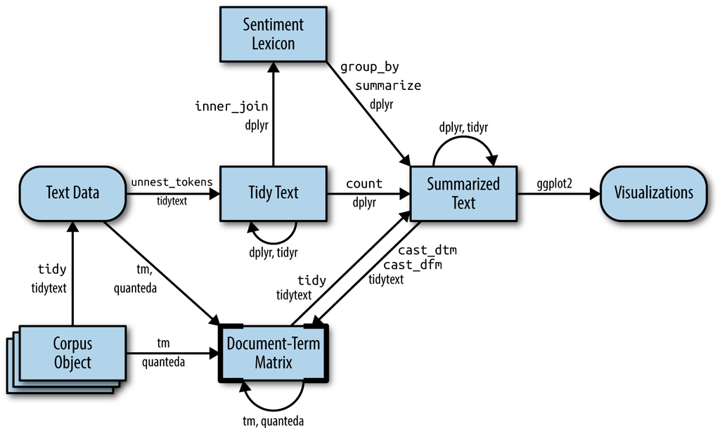

Wykres 1: Schemat działania metod biblioteki tidytext przy pracy z macierzami DTM i TDM  
Źródło: „Text mining with R” – Julia Silge i David Robinson

W text miningu do jednych z najczęściej używanych struktur analitycznych należą macierze DocumentTermMatrxi i TermDocumentMatrix. Macierz DocumentTermMatrix jest to macierz w której:

• Każdy wiersz reprezentuje dokument (czyli źródło tekstowe takie jak książka czy artykuł)

• Każda kolumna reprezentuje term (czyli słowo)

• Każda wartość reprezentuje ilość danego termu w danym dokumencie

Ponieważ taka macierz przeważnie składa się z zer macierze DTM są głównie implementowane w postaci rzadkiej (ang. „sparse matrix“). Macierze rzadkie są często używaną strukturą w obliczeniach i informatyce ze względu na łatwość skompresowania i co za tym idzie, mniejszym obciążeniem pamięciowym. Mierzenie rzadkości (ang. „sparsity”) takiej macierzy jest dane wzorem:

$Rzadkość=\frac{Ilość zer w macierzy}{Ilość wszystkich wartości w macierzy} ×100\%$

Transponowana macierz DTM jest nazywaną macierzą TermDocumentMatrix. Wtedy w to w danej kolumnie znajdują się liczności poszczególnych termów w danym dokumencie. Wówczas w bardziej wygodny sposób można wyliczać takie metryki jak częstotliwość występowania termu tf (term-frequency), idf (inverse document frequency) czy też współczynnik tf-df. TODO

Prawo Zipfa głosi, że częstotliwość występowania danego termu w dokumencie jest odwrotnie proporcjonalna do jego rangi istotności, co oznacza, że iloczyn rangi istotności termu i częstotliwości występowania jest stała.

2.4 N-gramy oraz algorytm LDA (Latent Dirchlett Alocation)

Jedną z technik działania na ogromnych i skomplikowanych zbiorów tekstowych jest dzielenie tekstu na tzw. n-gramy. N-gramy są to sekwencje składające się z n słów. Pozwala to na łatwiejsze operowanie na tekście i ograniczenie czasowe działania algorytmów. Do uproszczenia tekstu używa się także stoplisty. Stoplista jest to zbiór słów, które nie mają same w sobie znaczenia, więc nie są potrzebne w analizie znaczenia tekstu. Są to różnego rodzaju spójniki i przyimki, które służą do logicznego sensu wypowiedzi, lecz nie nadają jej żadnego znaczenia, tonu czy wydźwięku. Ilość n-gramów w jednym zdaniu lub fragmencie tekstu K można określić wzorem:

$${Ngramy}_{K}=X-(N-1)$$

Gdzie X oznacza ilość słów w zdaniu K

W modelach i analizie NLP najczęściej używa się bigramów (sekwencji dwuwyrazowych) oraz trigramów (sekwencji trójwyrazowych). N-gramy są używane m.in. do budowania języków, gdzie sprawdzana jest poprawność pisowni czy też skracania źródeł tekstowych w celu pozbycia się niepotrzebnych wyrazów. Za przykład można podać to zdanie: „Dzisiaj przewidywane są przelotne opady”. Gdy rozbije się je na bigramy otrzyma się wówczas:

* „Dzisiaj przewidywane”
* „przewidywane są”
* „są przelotne”
* „przelotne opady

Zgodnie ze wzorem otrzymano ze zdania składającego się z 5 słów, 4 bigramy. Z kolei gdy to zdanie rozbije się na trigramy to powstaną poszczególne człony:

* „Dzisiaj przewidywane są”
* „przewidywane są przelotne”
* „są przelotne opady”

Zgodnie ze wzorem otrzymano ze zdania składającego się z 5 słów, 3 trigramy.

2.5 Czym są sieci neuronowe i jakie są ich zastosowania

**3. Analiza tekstu oraz weryfikacja komentarzy w języku R**

3.1 Opis zbioru danych

Zbiór danych dotyczy komentarzy pacjentów na użyty przez nich w określonej dolegliwości. Komentarze były zbierane z różnych stron poświęconych recenzjom leków poprzez współpracę uniwersytetu Kansas State i Uniwersytetu Technicznego w Dreźnie. Wszystkie komentarze zostały napisane w języku angielskim, lecz nie podano informacji o krajach z których pacjenci pochodzili. Zbiór danych liczy łącznie ponad 215 tysięcy obserwacji. Oceniono w nim 3436 leków na 885 różnych dolegliwości. Dane pochodzą z lat 2008-2017 i składają się z poszczególnych zmiennych:

* drugName: nazwa leku
* condition: dolegliwość lub choroba
* review: treść komentarza
* rating: ocena, którą wystawił pacjent w skali 1-10
* date: data opublikowania komentarza
* usefulCount: ilość użytkowników, którzy uznali dany komentarz za przydatny

Zbiór danych jest dostępny pod linkiem (Kallumadi i Gräßer, 2018):

3.2 Analiza sentymentu oraz podziału na n-gramy przy pomocy pakietu tidytext

Do analizy sentymentu użyto biblioteki tidytext, aby pozbyć się niepotrzebnych słów tzw. „stop words”. Są to słowa o małym znaczeniu takie jak np. spójniki („ponieważ”, „oraz”, „bo”) czy też słowa popularne („mp3”, „pc”). Słowa te nie wpływają na identyfikację tekstu dlatego też usuwa się je w celu zredukowania wielkości zbiorów i oszczędności pamięci operacyjnej. Następnie przy pomocy biblioteki tidytext pobrany został leksykon AFINN (Technical University of Denmark, 2011), który jest słownikiem w którym każde słowo ma przypisaną wartość sentymentu. W tym leksykonie słowa o negatywnym wydźwięku przyjmują ujemne wartości, zaś te o pozytywnym zwracają wartości dodatnie (np. wyrazy „amazing” czy „breathtaking” zwracają 5, natomiast wulgaryzmy przyjmują wartość -5) (Silge i Robinson, 2017). W dalszej kolejności obliczane są liczności n-gramów czyli występujących obok siebie *n* słów. Dla tego przypadku za *n* przyjęto 2 gdyż można w ten sposób ukazać związek między bezpośrednio sąsiadującymi ze sobą słowami oraz obliczyć ich kontrybucję na podstawie częstości ich występowania oraz wartości sentymentu. Po obliczeniu wystąpienia słów obliczona została kontrybucja każdego słowa wzorem (Silge i Robinson, 2017):

$Kontrybucja=Wartość sentymentu słowa\text{*}ilość wystąpień$

Gdzie wartość sentymentu słowa oznacza wartość sentymentu dla danego słowa w leksykonie AFINN, a ilość wystąpień dotyczy ilości wystąpień w dokumencie (dla tego przypadku wzięto pod uwagę cały zbiór komentarzy).

Kontrybucja pozwala na obliczenie jak bardzo dany term (czyli słowo) lub n-gram wpływa na wydźwięk tekstu (czy jest to zdanie nacechowane pozytywnie – przy wypadkowej kontrybucji o wartości większej niż 0 lub negatywnie w przypadku gdy łączna kontrybucja danego zdania bądź tekstu jest ujemna). W następnym kroku zbadano odczucia pacjentów wynikające z komentarzy.

  
Wykres 2: Słowa które najczęściej były poprzedzone słowem „feel” w różnej odmianie  
Źródło: Opracowanie własne

  
Wykres 3: Słowa które najczęściej były poprzedzone słowem "no" lub "not" o najwyższym scoringu bezwzględnym  
Źródło: Opracowanie własne

Wykres 1 pokazuje, że z takimi słowami jak „feel” czyli „czuć” w kontekście pozytywnym są związane takie słowa jak „amazing”(niesamowicie), „happy”(szczęśliwy) czy „fine”(dobrze). Jeśli chodzi natomiast o słowa o negatywnym wydźwięku, które w dużym stopniu występowały ze słowem „feel” dominują słowa typowe dla chorób takie jak „sick”(chory), „tired” (zmęczony) czy „depressed”. Ważnym słowem jest również „worse”(„gorzej”, które sugeruje, że opinia pacjenta jest negatywna (Silge i Robinson, 2017)).

Wykres 2 pokazuje zaś, że z takimi słowami jak „not” lub „no” powiązane są takie słowa jak „recommend”(polecać), „worth”(warto), „fun”(zabawnie). W przypadku słów o negatywnym znaczeniu najczęściej występuje słowo „bad”(źle) oraz „pain”(ból). Kolory na wykresie 2 zostały specjalnie odwrócone ze względu na zmieniony kontekst, tutaj słowa o pozytywnym znaczeniu będą oznaczać, że opinia o leku była najprawdopodobniej negatywna, zaś połączenie słów „no” i „pain” czy „not” i „worry” będą wskazywać, że pacjent takowy lek poleca.

  
Wykres 4: Chmura słów najczęściej przedstawiających się w komentarzach

Źródło: Opracowanie własne

Wykres 3 przedstawia chmurę słów w tekście. Na zielono są słowa o pozytywnym znaczeniu, na czerwono słowa o znaczeniu negatywnym. Słowa takie jak „pain”, „anxiety”, „depression” czy „symptoms” wskazują na problemy zdrowotne jakie mieli pacjenci. Z kolei słowa „helped”, „recommend”, „worth”, „effective” skupiają się już bardziej na ocenie leku.

.W następnym kroku zbadano współczynnik tf-idf do zbadania wagi słów w oparciu o liczbę ich wystąpień dla poszczególnych leków. Współczynnik tf-idf jest obliczany wzorem:

${tf-idf}_{i,j}={tf}_{i,j}×{idf}_{i}$

Gdzie:

- oznacza liczbę dokumentów w korpusie, a $|\left\{d:t_{i}∈d\right\}$ oznacza liczbę dokumentów zawierających przynajmniej jedno wystąpienie i-tego termu (Silge i Robinson, 2017).

Współczynnik tf-idf jest istotny gdyż informuje czy zbiór danych tekstowych zawiera istotne informacje i można na nim robić analizę NLP w celu osiągnięcia określonego celu biznesowego. Analiza ta została przeprowadzona dla całego ogółu zbioru komentarzy.

  
Wykres 5 Histogram współczynnika częstotliwości występowania słów(tf) w komentarzach dla 6 najczęściej komentowanych leków  
Źródło: Opracowanie własne

Wykres 4 pokazuje, że dla każdego z 6 najbardziej ocenianych leków tj. Etonogestrel, Levonorgestrel, Nexplanon i Mirena (środki antykoncepcyjne), Phentermine (lek wspomagający odchudzanie) i Sertraline (środek antydepresyjny), zdecydowanie najwięcej jest słów mało powtarzających się. Oznacza to, że wśród komentarzy dla tego leku nie brakuje słów istotnych dla znaczenia całego zdania zgodnie z prawem Zipfa (Silge i Robinson, 2017).



Wykres 6: Histogram tf-idf termów dla 6 najczęściej ocenianych leków

Źródło: Opracowanie własne



Wykres 7: Średni tf_idf dla 6 najczęściej ocenianych leków

Źródło: Opracowanie własne

Na histogramie tf-idf termów w komentarzach dla 6 najczęściej ocenianych leków dominują słowa o małej wadze (ponad 4000 termów przeciętnie dla zbadanego leku o tf-idf bliskim 0). To nie oznacza jednak, że zbiory tych komentarzy są nic nie znaczące. Na wykresie 5 widać, że dla każdego ze zbadanych leków jest grupa słów o współczynniku tf-df powyżej 1 czy nawet 2. Oznacza, że w zbiorze są słowa o dużej wadze, które pozwalają na zbadanie kontekstu wypowiedzi co jest kluczowe w możliwości stworzenia użytecznego modelu. Ma to odzwierciedlenie również w wykresie średnich współczynnika tf-idf (wykres 6), przy żadnym leku średnia tf_idf nie wynosi poniżej 0,1.

3.3 Wykorzystanie sieci neuronowej do oszacowania oceny leku na podstawie komentarzy przy użyciu biblioteki keras

Po dokonaniu analizy sentymentu, zbadaniu tf_idf można dojść do wniosku, że w zbiorze komentarzy znajdują się wyrazy o wysokiej wadze istotności(czyli takie o wysokim tf-idf) jak i bigramy (czyli n-gramy składające się z 2 słów) o dużej kontrybucji. Na tej podstawie można dojść do wniosku, że ten zbiór komentarzy nadaje się do skonstruowania modelu sieci neuronowej w celu zaklasyfikowania czy dany komentarz był opinią pozytywną bądź negatywną. Najpierw dokonano konwersji zmiennej oceny na zmienną binarną. Za ocenę negatywną przyjęto oceny od 0 do 6, zaś za pozytywne oceny od 7 do 10. W następnej kolejności zbudowano model sieci neuronowej. Jej architekturę przedstawiono na wykresie.

  
Wykres 8: Architektura modelu sieci neuronowej  
Źródło: Opracowanie własne

W pierwszej kolejności stworzona jest warstwa wejściowa jednowymiarowa, następnie tworzona jest warstwa odpowiadająca za wektoryzację tekstu (Chollet, 2018). Tekst jest wówczas konwertowany na wektor bitów, gdzie jeżeli dane słowo wystąpi w danym tekście wejściowym, to wówczas wartość w indeksie tego słowa będzie wynosiła 1 i analogicznie 0, gdy tego słowa nie będzie. Znacznie ułatwia to wówczas przetwarzanie tekstów przez komputer. Drugą warstwą jest embedding, metoda powszechnie stosowana w NLP. Każde słowo jest konwertowane na wektor określonej długości. W kolejnej warstwa wbudowana po której jest warstwa jednowymiarowego max poolingu (pooling jest jednowymiarowy gdyż na wejściu znajdują się przekształcone w wektory słowa). Max pooling jest tutaj wskazany, gdyż chcemy się skupić na wyróżniających się wartościach w macierzach w przeciwieństwie do poolingu uśredniającego (Du i Shanker). W kolejnych fazach używana jest warstwa gęsta składająca się z 16 neuronów, w każdym z nich znajduje się funkcja aktywacji relu po której dokonywany jest dropout na poziomie 0.5, a na samym końcu znajduje się warstwa wyjściowa gęsta w której funkcją aktywacji jest funkcja sigmoidalną zwracająca prawdopodobieństwo, że komentarz jest pozytywny (Chollet, 2018).

Po zbudowaniu sieci poddano ją uczeniu na zbiorze treningowym. Dla znaczącego przyspieszenia procesu uczenia skorzystano z wsparcia GPU w bibliotece tensorflow oraz keras. Za ilość iteracji przejścia przez cały zbiór danych przyjęto 10, zaś za rozmiar batchowania 512. Wyniki uczenia w postaci wykresów skuteczności modelu oraz wartości funkcji straty na zbiorze treningowym i walidacyjnym przedstawiona na wykresie 6.

  
Wykres 9: Skuteczność i wartość funkcji straty modelu sieci neuronowej na zbiorze treningowym i walidacyjnym  
Źródło: Opracowanie własne

Wartość funkcji straty na zbiorze walidacyjnym wyniosła 0,4 w 10 epoce, zaś dla zbioru treningowego wyniosła 0,05. Z kolei precyzja modelu dla zbioru walidacyjnego wyniosła ok. 0,85 a dla treningowego ponad 0,95.

3.4 Przedstawienie wyników analizy eksploracyjnej oraz estymacji wyników dokonanych przez model

Do analizy eksploracyjnej użyto bibliotek graficznych takie jak: ggplot2 oraz plotly. Na początku zbadano histogram ocen leków. Na wykresie 5 przedstawiono jego wykres, który został stworzony przy pomocy biblioteki ggplot2 (Sievert, 2019) (Lander, 2017).

  
Wykres 10: Histogram ocen dla wszystkich leków

Źródło: Opracowanie własne

Według wykresu 7, najwięcej jest skrajnych ocen, czyli 1 oraz 9 i 10. Ta ostatnia ocena pojawia się najczęściej co oznacza, że większość opinii w zbiorze jest bardzo pozytywna i rekomendująca dany lek. W następnym kroku zbadano jak często oceniano leki w poszczególnych latach (2008-2017).



Wykres 11: Ilość komentarzy dla poszczególnych lat

Źródło: Opracowanie własne

Według wykresu 8 najwięcej komentarzy zebrano w roku 2016 – ponad 20 procent z całego zbioru. Oprócz tego dużo komentarzy napisano też w latach 2015 i 2017 (ponad 15%), w pozostałych latach wyniki już były poniżej 10%.

W kolejnym kroku zbudowano interaktywny dashboard za pomocą biblioteki shiny. Na wykresie 9 przedstawiono interaktywne wskaźniki KPI dla wybranej kategorii schorzeń czy dolegliwości. Ponadto w sekcji przedstawiono również wykres słupkowy dla najwyżej ocenianych leków w wybranej kategorii (Sievert, 2019).

Wykres 9 pokazuje, że leki na chorobę lokomocyjną były oceniane bardzo wysoko, średnia ocena wynosi aż ponad 8 przy ponad 200 komentarzach. Ponadto, komentarze te zebrały łącznie prawie 4000 polubień co wskazuje, że wiele osób poleca te środki. Do najwyżej ocenianych leków na tą dolegliwość należą Cyclizine, Marezine, Travel-Eze czy Dramamine: wszystkie z tych 4 leków zbierały średnią ocenę ponad 9,5.

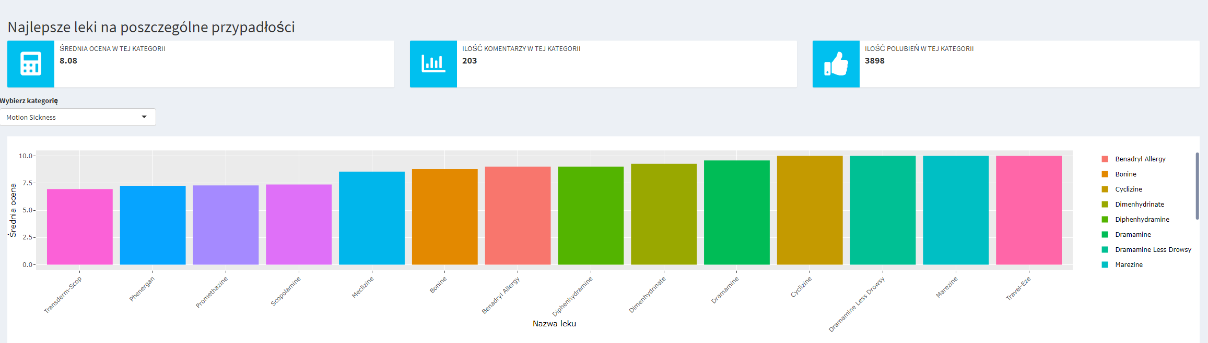  
Wykres 12: Kluczowe informacje nt. komentarzy o lekach na chorobę lokomocyjną  
Źródło: Opracowanie własne

W następnej kolejności zaprezentowano wyniki klasyfikacji modelu, gdzie model sieci w zależności od podanego tekstu dokonywał weryfikacji czy opinia jest pozytywna bądź negatywna. Do zbadania dopasowania modelu do danych, wykorzystano bibliotekę pROC i caret.

  
Wykres 13: Krzywa ROC modelu sieci neuronowej klasyfikującej komentarze

Źródło: Opracowanie własne

Pole pod krzywą ROC, która została pokazana na wykresie 10, wyniosło 0,91. Czułość wyniosła 0,88 a swoistość 0,81. Przełożyło się to na skuteczność modelu na poziomie 86% (Wickham, 2017). W ostatnim kroku spadano odpowiedź modelu na wprowadzony przez użytkownika tekst.

  
Wykres 14: Odpowiedź modelu na prosty komentarz

Źródło: Opracowanie własne

  
Wykres 15: Odpowiedź modelu na bardziej rozbudowany komentarz  
Źródło: Opracowanie własne

Na początku sprawdzono odpowiedź modelu na prosty komentarz, który w dość jasny sposób wskazuje na negatywną opinię. Na wykresie 12 zaś ten komentarz rozbudowano, początek wskazuje wstępnie na negatywną opinię lecz dalsza część opinii pokazuje, że użytkownik był bardzo zadowolony z leku. Sieć udzieliła poprawnej odpowiedzi co wskazuje, że model ten poprawnie sobie radzi z rozbudowanymi zdaniami.

3.5 Użyte biblioteki oraz frameworki

Do stworzenia dashboardów, opracowania modelu, dokonania analizy eksploracyjnej oraz analizy NLP użyto następujących bibliotek:

* dplyr (biblioteka z pakietu tidyverse do pracy na ramkach danych)
* stringr (biblioteka z pakietu tidyverse do pracy na zmiennych tekstowych oraz korzystania z wyrażeń regularnych)
* ggplot2 (biblioteka z pakietu ggplot2 służąca do tworzenia wykresów)
* plotly (biblioteka służąca do tworzenia interaktywnych wykresów)
* tidytext (biblioteka do analizy NLP)
* wordcloud (biblioteka używana do obrazowania analizy NLP)
* keras (biblioteka do deep learningu będąca rozszerzeniem biblioteki tensorflow)
* caret (biblioteka do tworzenia i badania modeli uczenia maszynowego)
* pROC (biblioteka służąca do przeliczenia parametrów swoistości i czułości, pozwalająca na tworzenie krzywej ROC)
* shiny (framework służący do tworzenia interaktywnych i webowych dashboardów)
* shinydashboard (rozszerzenie frameworka shiny o dodatkowe komponenty i funkcjonalności)
* ggthemes (rozszerzenie biblioteki ggplot2 o dodatkowe style wykresów takie jak np. z tygodnika „The Economist” czy też z gazety „The Wall Street Journal”)
* DT (biblioteka do pracy z ramkami danych we frameworku shiny)

3.6 Kod źródłowy

Pełny kod źródłowy jest dostępny pod linkiem:

<https://github.com/HomeSeeker88/MastersThesis>

Cały projekt można sklonować przy pomocy programu git lub ściągnąć bezpośrednio z linku.

**4. Podsumowanie wyników pracy**

Na podstawie wyników dotyczących badań analizy sentymentu, tf-idf czy analizy eksploracyjnej zbudowano system rekomendacyjny oparty o model sieci neuronowej. W systemie tym można zbadać komentarze na temat każdego leku, który został oceniony w zbiorze, odnaleźć najlepiej oceniane leki na wybraną chorobę lub dolegliwość, czy też zobaczyć statystyki dopasowania modelu sieci neuronowej. Dzięki temu użytkownik może szybko znaleźć lek na dokuczające mu objawy oraz sprawdzić opinie innych na dany lek. W sekcji poświęconej modelowi można też zbadać jak poszczególne komentarze zostały rozpoznane przez model.

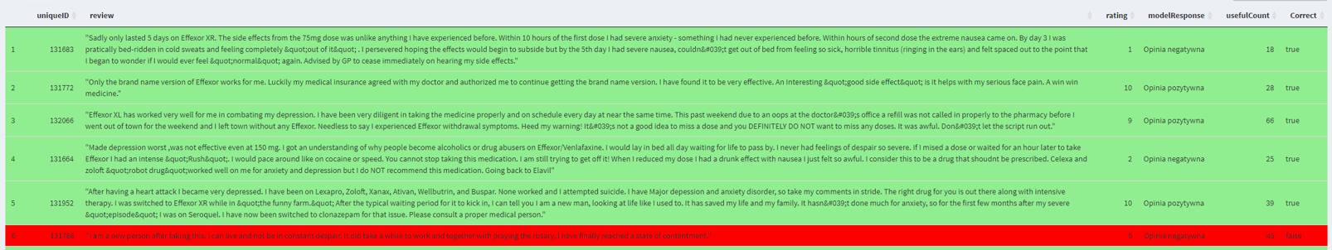

Wykres 16: Tabela przedstawiające komentarze, ocenę oraz wynik modelu

W wykresie 15 na zielono zostały zaznaczone komentarze poprawnie ocenione przez model, błędnie ocenione opinie zostały zaś wyświetlone w kolorze czerwonym. Użytkownik ma też możliwość wpisać swój komentarz i sprawdzić odpowiedź sieci neuronowej. Model osiąga dokładność odpowiedzi na poziomie ok. 85% co można uznać za wynik satysfakcjonujący, model największe trudności ma z weryfikacją zdań w których występują zaprzeczenia. System można byłoby rozszerzyć jeszcze o kolejne funkcjonalności:

* Rozszerzenie analizy komentarzy w innych językach europejskich takich jak niemiecki, polski czy francuski
* Oparcie systemu na oprogramowaniu służącym do przetwarzania bardzo dużej ilości danych jak np. Spark (biblioteki sparkr i sparklyr)

Taki bardziej rozbudowany system rekomendacji mógłby być wykorzystany przez np. sklepy internetowe, apteki czy też mogłyby być używane przez firmy farmaceutyczne w celu zbadania satysfakcji klientów.

**5. Bibliografia**

1. Chollet, F. (2018). *Deep Learing. Praca z językiem R i biblioteką Keras.*

2. Du, T. i Shanker, V. K. (brak daty). *Deep Learning for Natural Language Processing.*

3. Kallumadi, S. i Gräßer, F. (2018). *https://archive.ics.uci.edu/ml/datasets/Drug+Review+Dataset+%28Drugs.com%29.*

4. Lander, J. (2017). *R dla każdego.*

5. Sievert, C. (2019). *Interactive Web-Based Data Visualization with R, plotly and shiny.*

6. Silge, J. i Robinson, D. (2017). *Text mining with R - A tidy approach.*

7. Technical University of Denmark. (2011). *http://www2.imm.dtu.dk/pubdb/pubs/6010-full.html.*

8. Wickham, H. (2017). *R for Data Science.*

**Oświadczenie autora pracy dyplomowej**

**licencjackiej/magisterskiej1**

**pod tytułem**

**napisanej przez**: **nr albumu**

**pod kierunkiem**

Świadom odpowiedzialności prawnej oświadczam, że niniejsza praca dyplomowa została napisana przeze mnie samodzielnie i nie zawiera treści uzyskanych w sposób niezgodny   
z obowiązującymi przepisami.

Oświadczam również, że przedstawiona praca dyplomowa nie była wcześniej przedmiotem procedur związanych z uzyskaniem tytułu zawodowego w wyższej uczelni.

Oświadczam ponadto, że niniejsza wersja pracy dyplomowej jest identyczna z załączoną wersją elektroniczną.

Wyrażam zgodę na poddanie pracy dyplomowej kontroli, w tym za pomocą programu wychwytującego znamiona pracy niesamodzielnej, zwanego dalej programem, oraz na umieszczenie tekstu pracy dyplomowej w bazie porównawczej programu, w celu chronienia go przed nieuprawnionym wykorzystaniem, a także przekazanie pracy do Ogólnopolskiego Repozytorium Prac Dyplomowych.

Wyrażam także zgodę na przetwarzanie przez Szkołę Główną Handlową w Warszawie moich danych osobowych umieszczonych w pracy dyplomowej w zakresie niezbędnym do jej kontroli za pomocą programu oraz w zakresie niezbędnym do jej archiwizacji i nieodpłatnego udostępniania na zasadach określonych w zarządzeniu.

……………………………………. …………………………………..

(data) (podpis autora)

1 Zastosować właściwe.